Синтез новых спиропроизводных реакцией 1,3-диполярного циклоприсоединения нитрилиминов и 5-иминотиогидантоинов
Клочкова К.Э.¹, Петрова Ю.В.^{1,2}, Кукушкин М.Е.¹
Студент, 6 курс специалитета
¹Московский государственный университет им. М.В. Ломоносова, химический факультет, Москва, Россия
²Российский университет дружбы народов им. Патриса Лумумбы, факультет физико-математических и естественных наук, Москва, Россия
E-mail: catswarriors86@gmail.com
Реакции 1,3-диполярного циклоприсоединения являются одним из наиболее эффективных и универсальных методов конструирования полициклических и гетероциклических соединений, обладающих потенциальной биологической активностью [1]. Особый интерес в качестве диполярофилов в таких реакциях представляют производные тиогидантоина (2-тиоксоимидазолидин-4-она). Наличие в их структуре нескольких различных реакционных центров открывает возможности для хемо- и региоселективного синтеза спиросочленённых молекул, содержащих в своем каркасе несколько фармакофорных фрагментов.
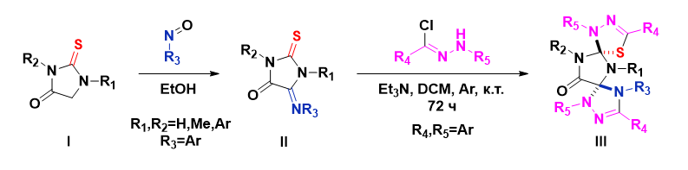
Ранее было показано, что 2-тиоксо-имидазолидин-4,5-дионы [2] и 2-тиоксо-5-метилиденимидазолидин-4-оны [3] эффективно взаимодействуют с нитрилиминами, однако 5-иминотиогидантоины, несмотря на наличие двух экзоциклических кратных связей, до настоящего времени не рассматривались в качестве субстратов для реакций (3+2)-циклоприсоединения.
Рис. 1. Получение 5-иминотиогидантоинов и целевых спиросоединений
В рамках данного исследования была разработана и оптимизирована препаративная методика синтеза 5-арилиминопроизводных для различных типов тиогидантоинов, с использованием нитрозоароматических соединений, содержащих заместители различной электронной природы. Также было исследовано взаимодействие полученных соединений с нитрилиминами в реакциях 1,3-диполярного циклоприсоединения с точки зрения регио-, стерео- и хемоселективности и проанализировано влияние заместителей в субстратах на протекание данной реакции.
Литература
1. SeoHyun Cho, Seok-Ho Kim, Dongyun Shin. Recent applications of hydantoin and thiohydantoin in medicinal chemistry // European Journal of Medicinal Chemistry. 2019. Vol. 164. P. 517-545.
2. Kuznetsova J.V., Tkachenko V.T., Petrovskaya L.M., Filkina M.E., Shybanov D.E., Grishin Y.K., Roznyatovsky V.A., Tafeenko V.A., Pestretsova A.S., Yakovleva V.A., et al. [3+2]-Cycloaddition of Nitrile Imines to Parabanic Acid Derivatives—An Approach to Novel Spiroimidazolidinediones. Int. J. Mol. Sci. 2024, 25, 18.
3. Filkina M.E., Zhukov E.A., Tafeenko V.A., Semykin A.V., Kukushkin M.E., Nechaev M.S., Beloglazkina E.K., et al. Reactions of Nitrile Imines with Thiohydantoin Derivatives: Unexpected Chemoselectivity of the 1,3-Dipolar Cycloaddition: Preferential Addition of C=C rather than C=S Bonds. ACS Omega. 2025, 10 (35), 40658-40667.

